淄博市民政局2023年政府信息公开工作年度报告

本年度报告根据《中华人民共和国政府信息公开条例》和《国务院办公厅政府信息与政务公开办公室关于印发〈中华人民共和国政府信息公开工作年度报告格式〉的通知》（国办公开办函〔2021〕30号）相关要求编制。
本年度报告中所列数据的统计时限自2023年1月1日至2023年12月31日。如对报告内容有疑问，请与淄博市民政局联系（地址：山东省淄博市张店区联通路306号市直机关第一综合办公楼1004室；邮编：255300；电话：0533-3887711；邮箱：zbsmzjbgs@zb.shandong.cn）。
一、总体情况

2023年淄博市民政局全面贯彻落实党的二十大精神，认真贯彻落实《中华人民共和国政府信息公开条例》及各级政务公开相关政策法规，扩大公开范围，有序公开民生保障政务信息，进一步提升民政领域工作透明度，扎实推进民政事业与政务公开深度融合发展。
（一）高质量完成主动公开

2023年，淄博市民政局共制发行政规范性文件2件，普通部门文件4件。一是通过“淄博市民政局”门户网站、“淄博民政”微信公众号、“淄博民政发布”新浪微博等政务平台主动公开发布政务要闻、政策、公示等信息1244条，全面公开政府工作报告中涉及民政事项完成情况。二是丰富政务信息公开形式，及时公开社会救助、社会福利、养老服务、社会组织、财政信息等政策、办事指南，采取动漫长图、视频等形式发布解读，共发布各类解读43条。三是加大宣传力度，多次举办社会救助、养老服务、社会组织、慈善事业、婚姻登记等业务培训班，召开7场新闻发布会，在人民日报、新华社、央视新闻、中国民政、中国社会报、大众日报等省级以上媒体集中宣传报道我市民政新闻81篇。
序号 | 日期 | 主题 | 类别
1 | 1月17日 | 慈善事业发展新闻发布会 | 答记者问
2 | 2月7日 | 地名文化建设新闻发布会 | 答记者问
3 | 2月28日 | 社会组织高质量发展新闻发布会 | 答记者问
4 | 3月16日 | 提高困难群众救助标准新闻发布会 | 答记者问
5 | 9月28日 | 居家养老服务新闻发布会 | 答记者问
6 | 10月26日 | 社会工作高质量发展新闻发布会 | 答记者问
7 | 11月7日 | 婚姻登记模式创新新闻发布会 | 答记者问
（二）规范答复依申请公开
2023年，收到政府信息公开申请4件，其中予以公开3件，本机关不掌握相关政府信息1件，均按要求出具政府信息公开申请答复书。行政复议0件、行政诉讼0件。
（三）做好政府信息管理
动态更新政府信息主动公开目录，明确民政领域信息公开内容、时限、责任科室等，实行标准化管理。严格落实政府信息公开和属性源头认定机制和“三审三校”、保密审查制度，由相关科室（局）、单位起草文件，研究并确定公开属性，并报局分管领导、主要领导审签后发文公示。持续做好规范性文件管理，定期清理失效文件，发布行政规范性文件2件，到期自动失效1件，现行有效6件。
（四）完善信息公开平台建设
2023年，在淄博市民政局门户网站发布信息551条，维护专栏专题4个（新增2个），各类图文解读回应43条；政务公开平台公开信息216条；“淄博民政”微信公众号发布信息270条；“淄博民政发布”发布微博207条；网站、微信、微博等平台全年总阅读量超过60万余人次。在微信公众号开设婚姻登记、养老服务、云祭扫等“微窗口”，为群众提供便民服务。

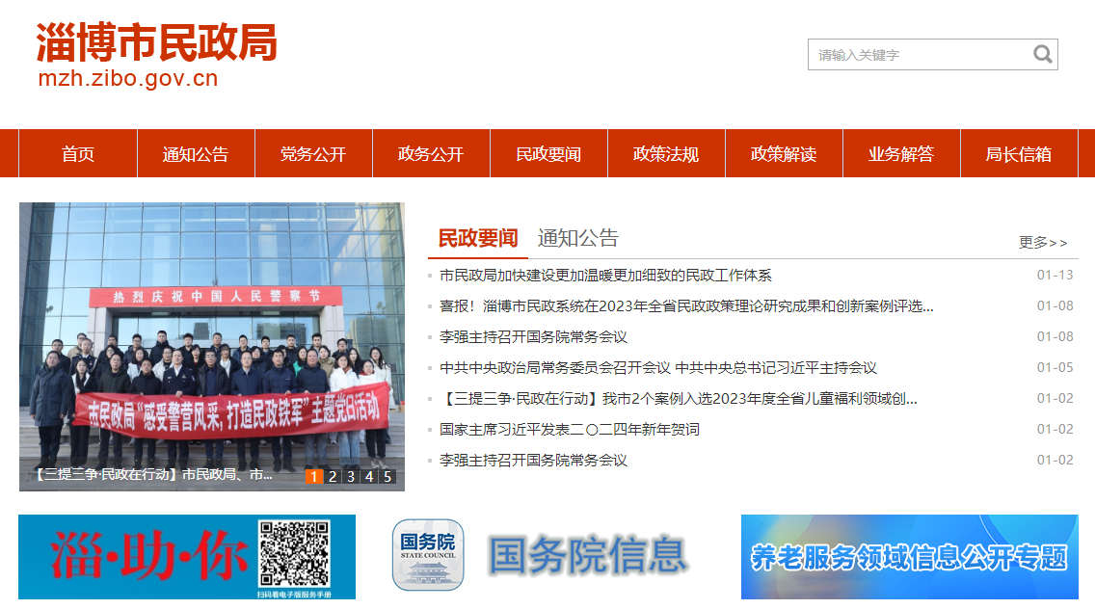
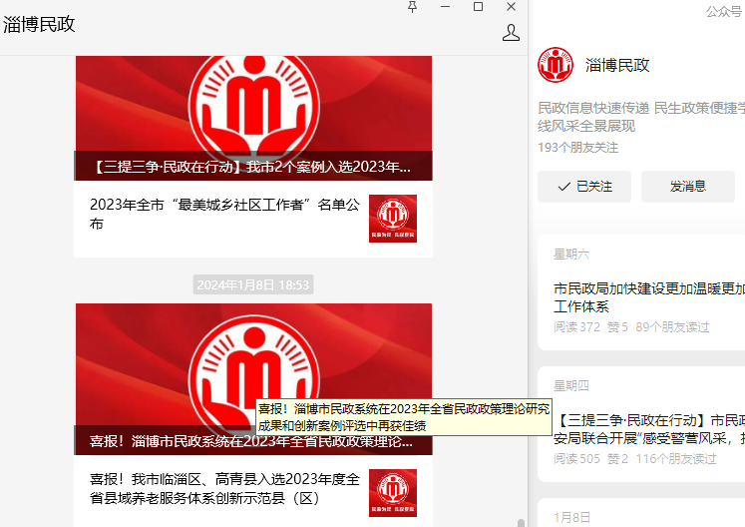
（五）加强公开监督保障
一是加强领导，结合人员调整和工作需要，及时调整局政务公开工作领导小组成员，安排专人专职负责，有序开展政务公开工作。二是做好监督，按照2023年度政务公开方案逐项落实，并积极解决、反馈评估中存在的问题。三是定期培训，2次开展全市民政系统政务公开工作培训、学习及总结，切实提高全局工作人员对政务公开工作的重视程度和工作水平。
二、主动公开政府信息情况
第二十条第（一）项
信息内容 | 本年制发件数 | 本年废止件数 | 现行有效件数
规章 | 0 | 0 | 0
行政规范性文件 | 2 | 1 | 6
第二十条第（五）项
信息内容 | 本年处理决定数量
行政许可 | 0
第二十条第（六）项
信息内容 | 本年处理决定数量
行政处罚 | 88
行政强制 | 0
第二十条第（八）项
信息内容 | 本年收费金额（单位：万元）
行政事业性收费 | 0
三、收到和处理政府信息公开申请情况
（本列数据的勾稽关系为：第一项加第二项之和，  等于第三项加第四项之和） |  |  | 申请人情况
 |  |  | 自然人 | 法人或其他组织 |  |  |  |  |  |  | 总计
 |  |  |  | 商业企业 |  | 科研机构 |  | 社会公益组织 | 法律服务机构 | 其他
一、本年新收政府信息公开申请数量 |  |  | 4 | 0 |  | 0 |  | 0 | 0 | 0 | 4
二、上年结转政府信息公开申请数量 |  |  | 0 | 0 |  | 0 |  | 0 | 0 | 0 | 0
三、本年度办理结果 | （一）予以公开 |  | 3 |  | 0 |  | 0 | 0 | 0 | 0 |  | 3
 | （二）部分公开（区分处理的，只计这一情形，不计其他情形） |  | 0 |  | 0 |  | 0 | 0 | 0 | 0 |  | 0
 | （三）不予公开 | 1.属于国家秘密 | 0 | 0 |  | 0 |  | 0 | 0 | 0 | 0
 |  | 2.其他法律行政法规禁止公开 | 0 | 0 |  | 0 |  | 0 | 0 | 0 | 0
 |  | 3.危及“三安全一稳定” | 0 | 0 |  | 0 |  | 0 | 0 | 0 | 0
 |  | 4.保护第三方合法权益 | 0 | 0 |  | 0 |  | 0 | 0 | 0 | 0
 |  | 5.属于三类内部事务信息 | 0 | 0 |  | 0 |  | 0 | 0 | 0 | 0
 |  | 6.属于四类过程性信息 | 0 | 0 |  | 0 |  | 0 | 0 | 0 | 0
 |  | 7.属于行政执法案卷 | 0 | 0 |  | 0 |  | 0 | 0 | 0 | 0
 |  | 8.属于行政查询事项 | 0 | 0 |  | 0 |  | 0 | 0 | 0 | 0
 | （四）无法提供 | 1.本机关不掌握相关政府信息 | 1 | 0 |  | 0 |  | 0 | 0 | 0 | 1
 |  | 2.没有现成信息需要另行制作 | 0 | 0 |  | 0 |  | 0 | 0 | 0 | 0
 |  | 3.补正后申请内容仍不明确 | 0 | 0 |  | 0 |  | 0 | 0 | 0 | 0
 | （五）不予处理 | 1.信访举报投诉类申请 | 0 | 0 |  | 0 |  | 0 | 0 | 0 | 0
 |  | 2.重复申请 | 0 | 0 |  | 0 |  | 0 | 0 | 0 | 0
 |  | 3.要求提供公开出版物 | 0 | 0 |  | 0 |  | 0 | 0 | 0 | 0
 |  | 4.无正当理由大量反复申请 | 0 | 0 |  | 0 |  | 0 | 0 | 0 | 0
 |  | 5.要求行政机关确认或重新  出具已获取信息 | 0 | 0 |  | 0 |  | 0 | 0 | 0 | 0
 | （六）其他处理 | 1.申请人无正当理由逾期不补正、行政机关不再处理其政府信息公开申请 | 0 | 0 |  | 0 |  | 0 | 0 | 0 | 0
 |  | 2.申请人逾期未按收费通知要求缴纳费用、行政机关不再处理其政府信息公开申请 | 0 | 0 |  | 0 |  | 0 | 0 | 0 | 0
 |  | 3.其他 | 0 | 0 |  | 0 |  | 0 | 0 | 0 | 0
 | （七）总计 |  | 4 | 0 |  | 0 |  | 0 | 0 | 0 | 4
四、结转下年度继续办理 |  |  | 0 | 0 |  | 0 |  | 0 | 0 | 0 | 0

四、政府信息公开行政复议、行政诉讼情况
行政复议 |  |  |  |  | 行政诉讼
结果  维持 | 结果纠正 | 其他结果 | 尚未  审结 | 总  计 | 未经复议直接起诉 |  |  |  |  | 复议后起诉
 |  |  |  |  | 结果维持 | 结果纠正 | 其他  结果 | 尚未  审结 | 总计 | 结果维持 | 结果  纠正 | 其他  结果 | 尚未审结 | 总计
0 | 0 | 0 | 0 | 0 | 0 | 0 | 0 | 0 | 0 | 0 | 0 | 0 | 0 | 0

五、存在问题及改进情况
（一）存在问题
政策、会议的解读方式不够丰富，解读形式比较单一；信息公开工作任务重，部分信息公开数据不及时；公开渠道不全面、公开信息不够规范。
（二）改进举措
健全政务公开制度方案，完善公开渠道，实现公开途径全覆盖，及时公开并规范各类公开信息，丰富部门办公会解读、政策解读形式，提高图文、视频解读比例，提高民政系统政府信息公开工作的质量水平。
六、其他需要报告的事项
（一）信息公开处理收费情况
2023年，淄博市民政局共收到信息公开申请4件，全年没有收取政府信息公开处理费。
（二）人大代表建议和政协提案办理情况
2023年共承办建议提案22件，其中市人大代表建议11件，市政协委员提案11件，涉及民政业务中的社会救助、社区建设、社会养老、社会组织管理、区划地名管理等方面，按期办结率、答复率、公开率等均达到100%，办理情况通过市政府门户网站政府信息公开专栏发布。
（三）年度要点落实及创新情况
市民政局认真贯彻落实《2023年淄博市政务公开工作方案》，印发《淄博市民政局2023年政务公开工作实施方案》，按时召开工作培训会议，提升政务公开工作标准化规范化水平，及时报送工作进展，加强媒体宣传引导，实现民政业务同政务公开工作高质量发展。

淄博市民政局
2024年1月15日

